LA PROPORTIONNALITE
Fiche 1
Activité 1
Voici sept situations. Essaie de compléter les phrases :

1) En deux tours de piste, un coureur parcourt 800 m. En 10 tours de piste, il parcourt . . . . . . . ..

2) Dans 100 g de farine, il y a 15 g d’eau. Dans 400 g de farine, il y a . . . . . . . . . . ..

3) Quand Marie met 3 livres dans son cartable, il pèse 4 kg. Quand elle met 6 livres, il pèse . . . . . . . ..

4) Une minute est égale à soixante secondes, quatre minutes sont égales à . . . . . . . . ..

5) Vincent a 13 ans, son frère Xavier a 9 ans. Quand Vincent aura 26 ans, Xavier aura . . . . . . . . . . ..

6) Sur la photo 10 × 15, Akim mesure 9 cm. Sur la photo 20 × 30, il mesure . . . . . . . ..
7) À 11 ans, Marjorie chausse du 36, à 33 ans Marjorie chaussera du . . . . . ..
CONCLUSION :

Activité 2
1) Emma marche à vitesse régulière ; elle parcourt 6 m en 4 s.
À cette vitesse, quelle distance parcourt-elle en 1 s ? en 25 s ?

2) Luka, sur son vélo, parcourt 4 km en 10 min.
À cette vitesse, combien de temps lui faut-il pour parcourir 1 km ? 7 km ?

3) À la cantine du lycée, on a utilisé 3 L d’eau pour remplir 4 carafes.
Quel volume d’eau faut-il pour remplir 10 carafes ?

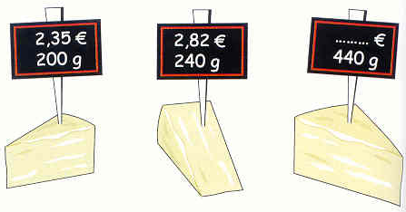4) Un fromager coupe des morceaux de cantal,
il les pèse puis calcule leur prix.

a) Il a déjà étiqueté deux morceaux.
Quel sera le prix du troisième ?

CONCLUSION :
b) quel est le prix d’un kg de fromage ?

